**Pt8. Consultes BD Pel·lícules més d'una taula**

1. **Contingut de la taula pel·licules**

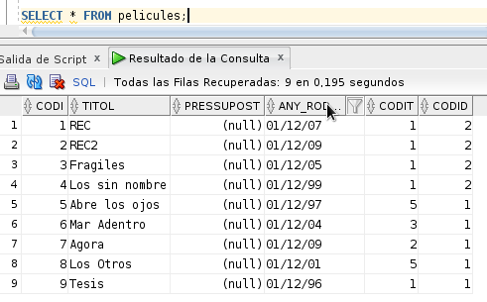

1. **Contingut de la taula temes**

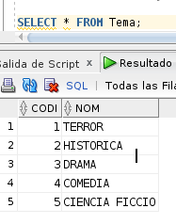

1. **Contingut de la taula director**

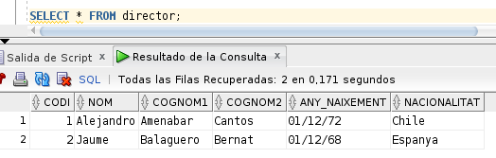

1. **Contingut de la taula actor**

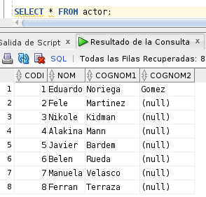

1. **Llistat pel·lícules: títol, any estrena, nom i cognoms del director**

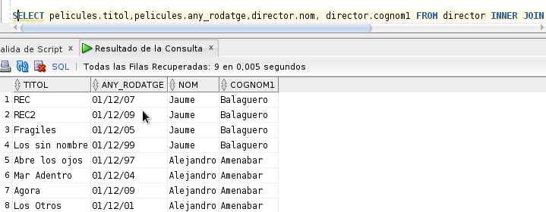

1. **Llistat pel·lícules: títol, any estrena, nom del tema**

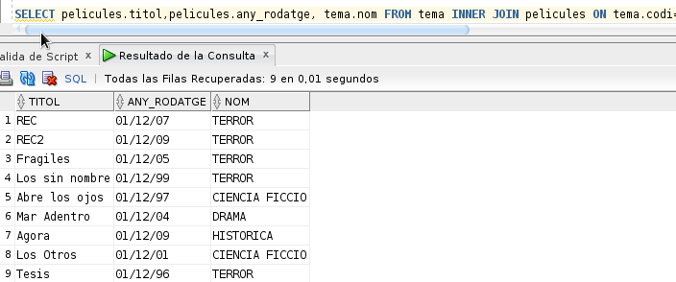

1. **Mostrar el Títol de les pel·lícules de “terror”.**

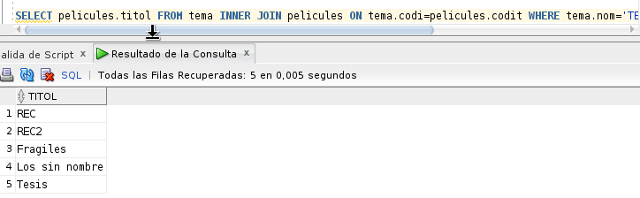

1. **Nom de les pel·lícules que ha dirigit Alejandro Amenábar.**

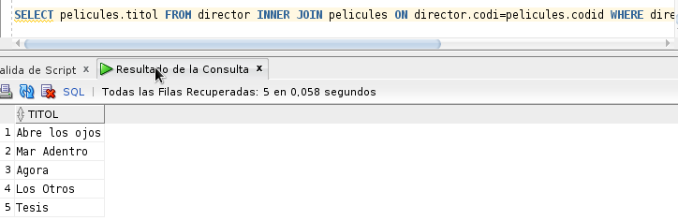

1. **Llistat pel·lícules: títol, any estrena, nom del tema,  nom i cognoms del director**

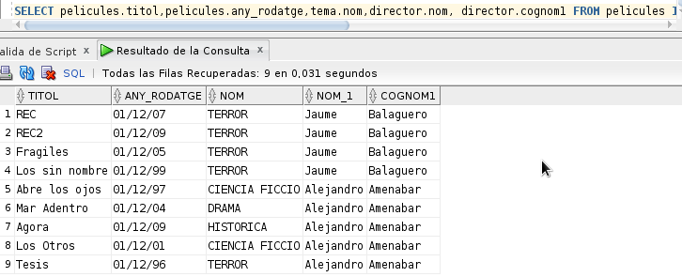

1. **Nom de les pel·lícules de 'Terror' que ha dirigit Alejandro Amenábar**

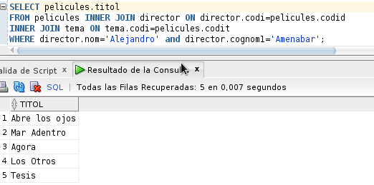

1. **Mostrar el nom i l'any de les pel·lícules estrenades entre els anys 1995 i 1999.**

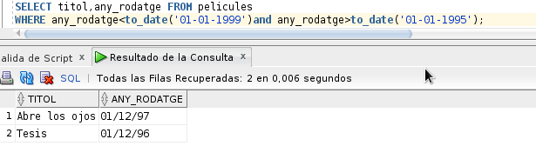

1. **Nom de les pel·lícules on ha actuat l'actriu Belén Rueda**

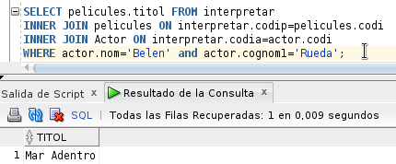

1. **Número de pel·lícules amb títol iniciat per "los".**

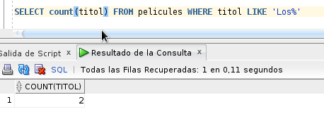

1. **Número de pel·lícules que continguin la paraula "los".**

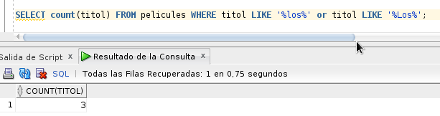

1. **Nom i cognoms dels actors de la pel·lícula “Los Otros”.**

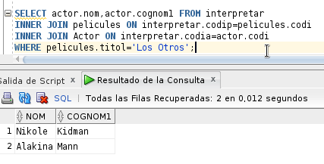

1. **Mostrar el títol de les pel·lícules, juntament amb el nom del seu director i el nom del seu actor/actriu principal.**

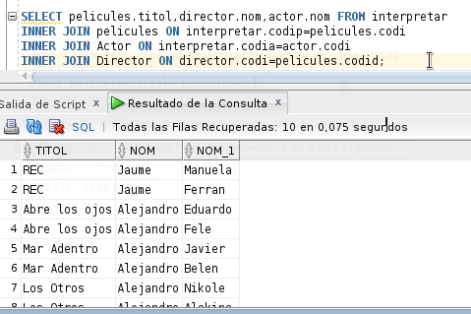

1. **Nom del gènere i Número de pel·lícules que tenim introduides a la base de dades de cada un dels gèneres.**

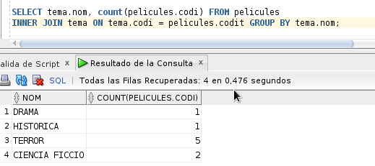

1. **Nom del gènere i Número de pel·lícules que tenim introduides a la base de dades de cada un dels gèneres però on cada grup tingui un número superior a 3 de pel·licules.**

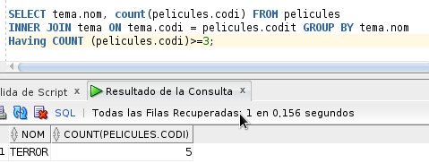

1. **Nom i cognoms del director i Número de pel·lícules que ha dirigit cada un dels directors.**

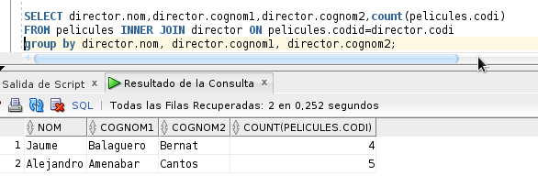

1. 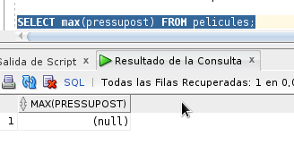**Quin és el pressupost més gran gastat en una pel·lícula?**

Com que la taula te la base de dades de presupost buida, surt null, pero la comanda es correcta

1. **Cercar el nom dels actors especialistes en drama en un grau superior a 7.**

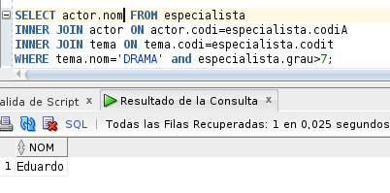

1. **Nom dels actors que han interpretat una de les pel·lícules amb títol "REC".**

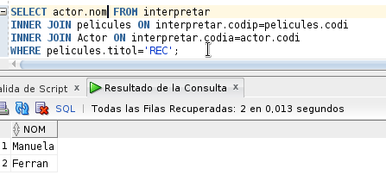

1. **Mitjana dels pressupostos de les pel·lícules de cada un dels anys d'estrena.**

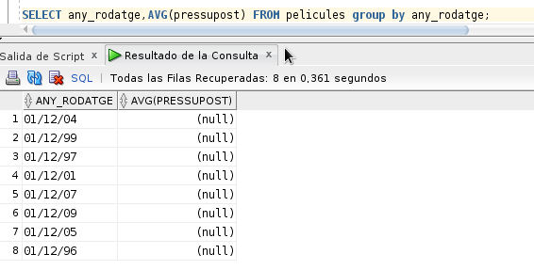

Com que la taula te la base de dades de presupost buida, surt null, pero la comanda es correcta

1. **Nom i cognoms dels actors i Número de pel·lícules en les que han actuat.**

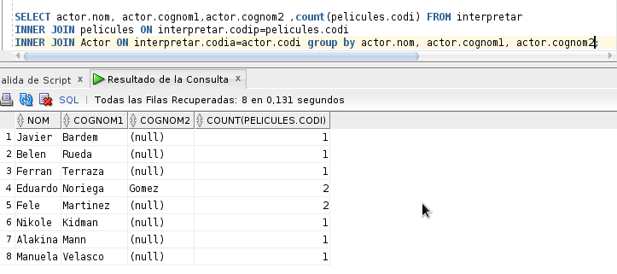

1. **Nom dels actors que amb grau 9 poden substituir l'actor Eduardo Noriega.**

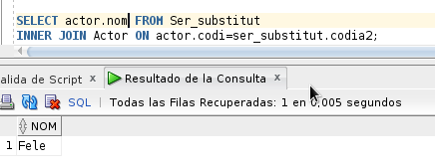

Select a2.nom,a2.cognom1

From ser_substitut

INNER JOIN actor a1 ON codia=a1.codi

INNER JOIN actor a2 ON codia2=a2.codi

where grau=9 and a1.nom=’Eduardo’ and a1.cognom1=’Noriega’